*ΕΠΙΣΚΕΨΗ ΣΤΗΝ ΕΒΡΑΪΚΗ ΣΥΝΑΓΩΓΗ ΤΟΥ ΒΟΛΟΥ*

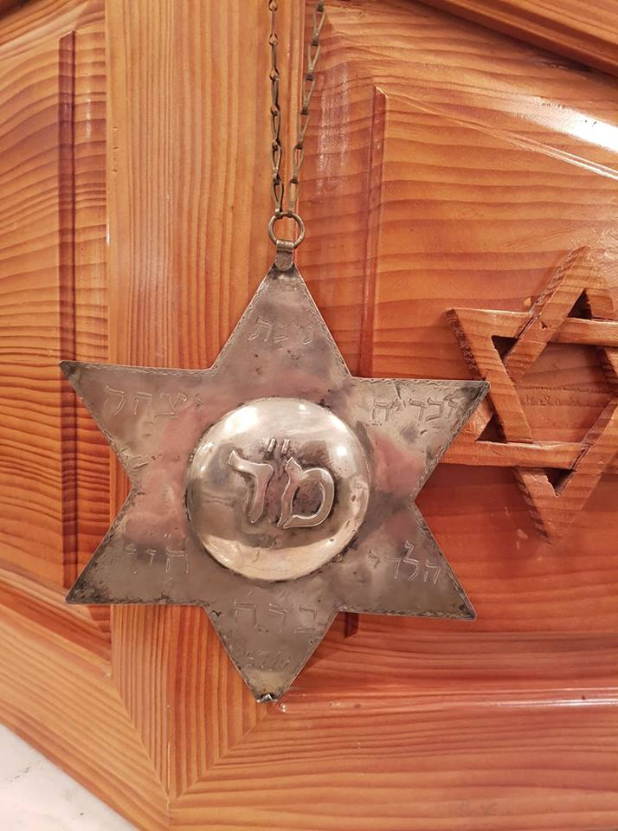

Χθες, ημέρα Παρασκευή επισκεφθήκαμε μαζί με κάποιους συμφοιτητές μου -κατόπιν συννενοήσεως με τους αρμόδιους- την εβραϊκή συναγωγή του Βόλου προκειμένου να παρακολουθήσουμε την λειτουργεία του Σαμπάτ, η οποία τελείται τις Παρασκευές το βράδυ δηλαδή με την δύση του ηλίου που προμηνύει και την έναρξη του Σαββάτου.

Μέχρι τελευταίας στιγμής δεν ήμασταν σίγουροι εαν θα τελεστεί το μυστήριο καθώς αυτό προυποθέτει την έλευση 10 ανδρών στο χώρο του ναού ώστε να μπορέσουν να διαβαστούν όλες οι ευχές και οι ψαλμωδίες.Ευτυχώς για εμάς ο αριθμός των πιστών συγκεντρώθηκε και έτσι είχαμε την ευκαιρία να παρακολουθήσουμε την λειτουργία του Σαμπάτ.

Με την έλευση στον ναό οι άνδρες πιστοί τοποθετούν στο κεφάλι τους το ειδικό καπέλο και παίρνουν τις θέσεις τους . Οι γυναίκες κάθονται από την απέναντι πλευρά ξεχωριστά από τους άνδρες στις δικές τους θέσεις. Αξίζει να σημειωθεί πως το μυστήριο δεν παρακολουθήθηκε από όλες τις γυναίκες που βρισκόταν στην συναγωγή. Πιθανώς κάποιες παρέμειναν στην αίθουσα δίπλα στον ναό για να βοηθήσουν στις ετοιμασίες για το τραπέζι που ακολουθεί την λειτουργία.

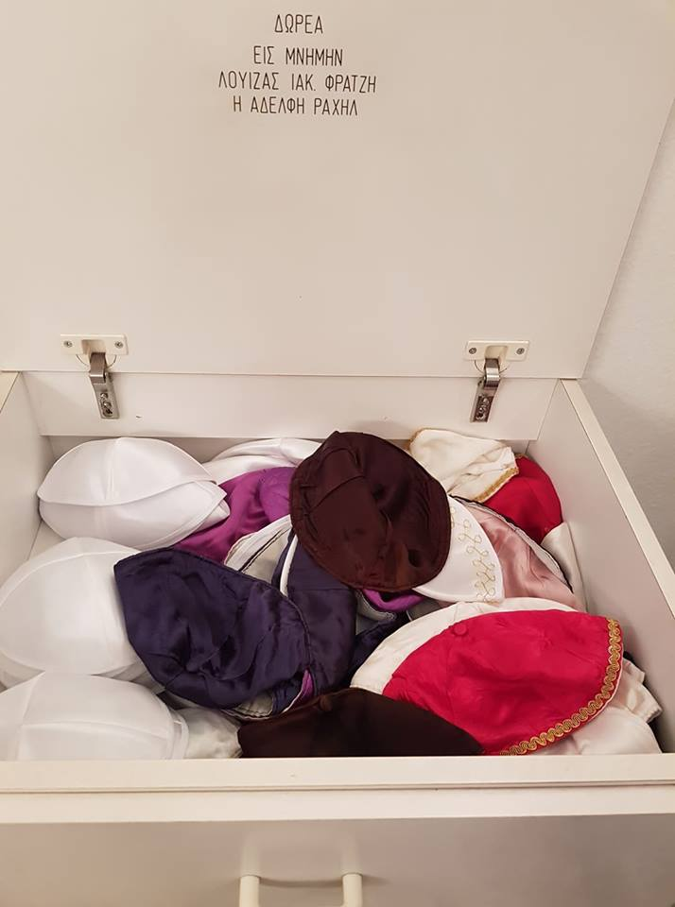

Κατά την διάρκεια του μυστηρίου όλοι οι πιστοί είχαν στα χέρια τους το βιβλίο με τις ψαλμωδίες και τις ευχές που διαβάστηκαν ώστε να μπορούν να παρακολουθούν και να συμμετέχουν στο μυστήριο. Ουσιαστική υπήρξε για την διεξαγωγή του μυστηρίου η ανδρική παρουσία καθώς όπως ήδη αναφέρθηκε απαιτούνταν συγκεκριμένος αριθμός ανδρών (10) για την διεξαγωγή του ίδιου του μυστηρίου. Ακόμη πολλοί έψαλλαν ευχές και συμμετείχαν ενεργά στο μυστήριο. Οι ψαλμωδίες ήταν στα εβραϊκα, ωστόσο υπήρχε στο κάτω μέρος της σελίδας και η μετάφραση για τους υπόλοιπους.

Όταν το μυστήριο τελείωσε οι πιστοί ευχόταν μεταξύ τους ‘Σελίμ Σαμπάχ’ που όπως μας πληροφόρησαν σημαίνει ‘καλό Σάββατο’ και προμηνύει την λήξη της λειτουργίας και την έναρξη της ημέρας του Σαββάτου – μέρα αργίας και προσευχής.

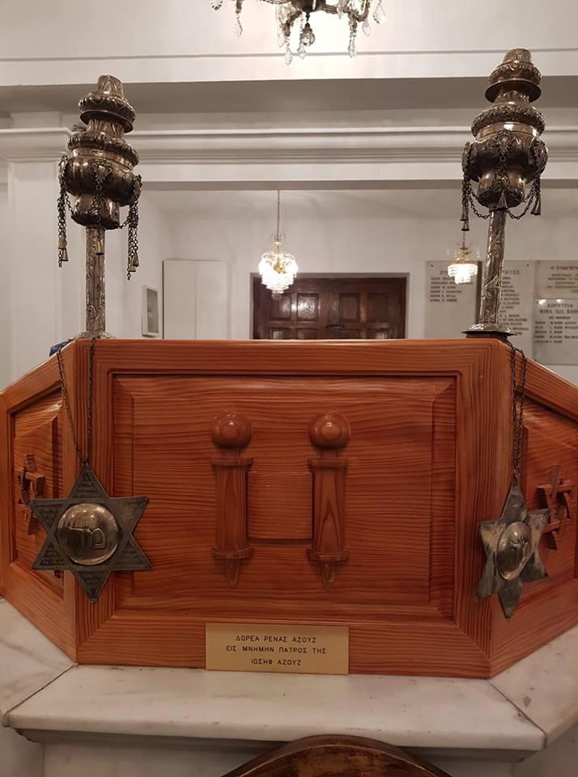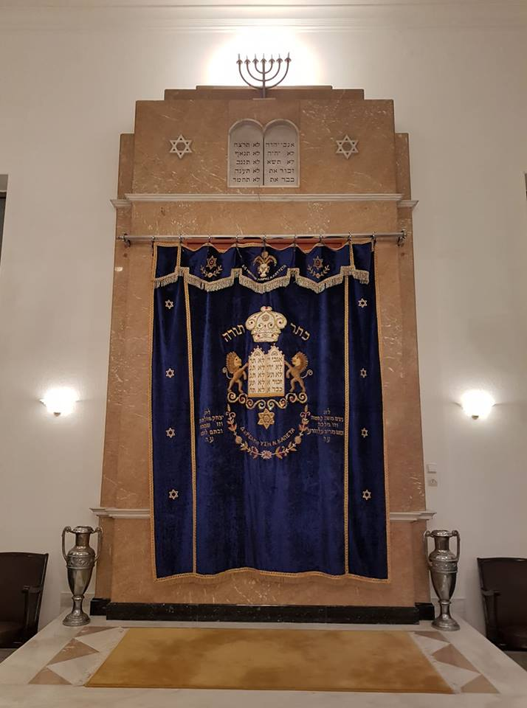

Στην συνέχεια, οι πιστοί άφησαν τον ναό και συγκεντρώθηκαν στην αίθουσα όπου ακολούθησε το γεύμα. Είχαμε την τιμή να είμαστε και εμείς προσκεκλημένοι στο τραπέζι τους όπου και συζητήσαμε με τους πιστούς σε ένα πιο εύθυμο και χαλαρό κλίμα. Στην αρχή, μέσα από κάποιες ευχές και ψαλμωδίες ευλογήθηκε το κρασί και το ψωμί το οποίο στην συνέχεια μοιράστηκε σε όλους μας . Οι πιστοί έπειτα τοποθετώντας λίγο αλάτι επάνω στο δικό τους κομμάτι το έτρωγαν. Το γεύμα που ακολούθησε ήταν πολύ νόστιμο (κοτόπουλο με πατάτες, στο τραπέζι υπήρχε και σαλάτα και στην συνέχεια και φρούτα-σταφύλια).

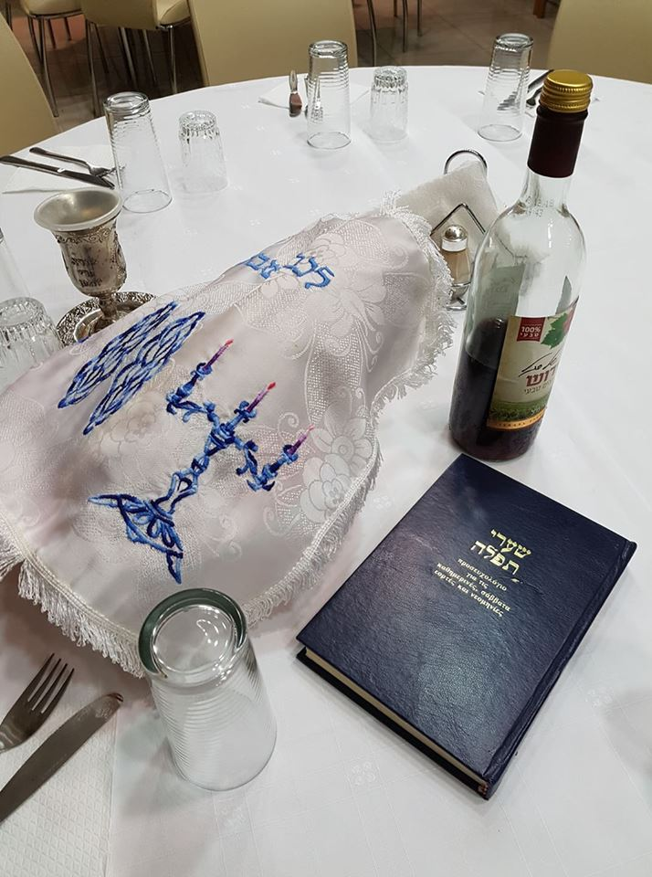

Τέλος, δεν θα μπορούσα να μην αναφερθώ στην ευγένεια και στην φιλοξενία των ανθρώπων εκεί. Όχι απλά μας επέτρεψαν να παρακολουθήσουμε την λειτουργία τους αλλα μας πρόσφεραν την φιλοξενία τους και ήταν πρόθυμοι να απαντήσουν σε κάθε μας ερώτηση.